教 案
上课日期 |  |  |  | 课时数 |  | 2
第 6 章  第 2 讲 | 授课名称 |  | 任务2：商品查询 | 课 型 |  | 理论
教学目标 | - 掌握GridView控件的分页显示  - 掌握GridView控件的排序
教学重难点 | 重点：GridView分页与排序  难点：GridView分页与排序
课程思政点 | 培养学生严谨的工作态度，刻苦钻研的精神。
教法与学法 | 教法：1、引导、点拨法（展开联想，拓展思路）2、讨论法（积极参与，总结规律）3、提问法（逐步引导，逐渐深入）4、扩展、训练法（课堂热身，落实目标）  学法引导：“讲、学、练”相结合
参考资料 | 《ASP.NET 2.0课程设计案例精编》杨健主编、清华大学出版社。
教学过程
教学内容 |  |  |  |  | 师生互动
（一）、创设情境、激趣导入（导入新课）  下发任务：  任务描述：  所有商品均显示在页面中，信息量太大，希望能够对商品进行分页显示，并且能够根据商品名称检索出相关商品的信息。本任务中，将学习如何使用GridView实现数码产品的检索，学会GridView的分页与排序。 |  |  |  |  | 点名，宣布课堂纪律，新课导入，触发学生学习兴趣。
教学过程
教学内容 |  |  |  |  | 师生互动
（二）、自主、合作、探究（讲授新课）  一、实现流程  步骤二  修改网页文件  步骤一  设置GridView分页显示  步骤三  重新配置数据源  二、任务实现  步骤一：设置分页显示  (1)设置GridView允许分页。打开Product.aspx页面，点击GridView数据显示控件，单击右侧的智能标记，选择“允许分页”，即可完成分页。也可在属性对话框中设置GridView的AllowPaging属性为：true，GridView最下面出现分页行。  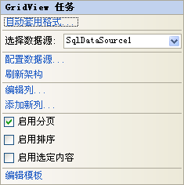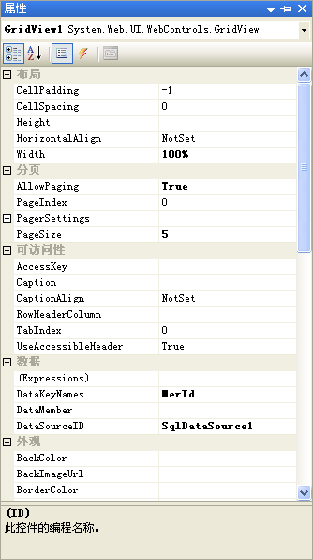  （2）设置分页格式。选定GridView，右击选择属性，在属性窗口中点击，使属性按照内容进行分类。在分页分类中，可以完成对分页的相关的属性的设置。PageSize设置每页显示的行的数目，本任务中将PageSize设置为5；PageIndex设置当前显示第几页，默认值为0，即显示第一页。PageSettings中各属性主要用来呈现分页格式和样式的设置。  （3）预览效果。设置完成后，当窗体运行时就可以对数据进行分页显示。 |  |  |  |  | 老师讲解  学生分组讨论  学生提问
教学过程
教学内容 |  |  |  |  | 师生互动
步骤二：修改界面设计  (1)添加相关服务器控件。从左边的工具箱的数据分类中选择一个label控件、一个TextBox控件、一个Button控件，拖动到product.aspx页面中，如图6-4所示。  (2) 设置各控件相关属性为：  (3)添加SqlDataSource数据源控件。从左边的工具箱的数据分类中选择SqlDataSource控件，拖动到product.aspx页面中，如图6-6所示。  步骤三：重新配置数据源控件，重新绑定到GridView  点击BtnSearch按钮，在按钮的单击事件中，完成数据源的重新设置，如下列代码所示：  步骤四：浏览运行。  GridView控件具有内置分页功能，设置GridView控件分页的属性如表1所示。  表1 GridView控件分页属性 |  |  |  |  | 学生分组讨论  学生回答问题
  页面 | 编号 | 项目名 | 类型 | 属性 | 属性值
  商品显示页面 | 1 | 关键字 | 标签(label) | ID | lblText
  商品显示页面 | 2 | 关键字输入框 | 文本框( TextBox ) | ID | txtKey
  商品显示页面 | 3 | 按钮 | 按钮(Button) | ID | btnSearch
  属性 | 描述
  AllowPaging | 获取或设置一个值，该值表示是否启用分页功能
  PageSize | 获取或设置GridView控件在每页上所显示的记录的数目，黙认值为10
  PageIndex | 获取或设置当前页的索引
  PageCount | 获取在GridView控件中显示数据源记录所需要的页数
教学过程
教学内容 |  |  |  |  | 师生互动
页导航支持几种不同的显示模式。若要指定页导航的显示模式，可以设置 Mode 属性。  表2 Mode属性分页模式  （三）课堂热身（课堂总结及课堂练习）  1.利用本节课所学知识完成本节课任务：  商品查询-分页、排序  （四）拓展延伸  布置作业：  1、完成课后习题（结合课堂讲解）。  （五）板书设计  - 掌握GridView控件的分页显示  - 掌握GridView控件的排序 |  |  |  |  | 学生认真练习  学生记录作业
  模式 | 说明
  NextPrevious | 显示上一页和下一页按钮
  NextPreviousFirstLast | 显示上一页、下一页、第一页和最后一页按钮
  Numeric | 可直接访问页面的带编号的链接按钮，黙认显示模式
  NumericFirstLast | 带编号的链接按钮、第一个链接按钮和最后一个链接按钮
课后反思 |  | 设计的教学内容太多以至于每个环节都很匆忙，没有给学生留下充分活动、感知、体验的时间。
、

